**Fiche d'installation "Pixters"**

Drive: <https://drive.google.com/drive/folders/1uEhTl7ZcMCpIvA_faDka8OtqoQ0GZjqt>

**Installation de WampServer**

Afin d'accéder à la production, vous devez d'abord installer WampServer, disponible sous Windows sur [www.wampserver.com](http://www.wampserver.com). L'application utilise la version 3.2.6.

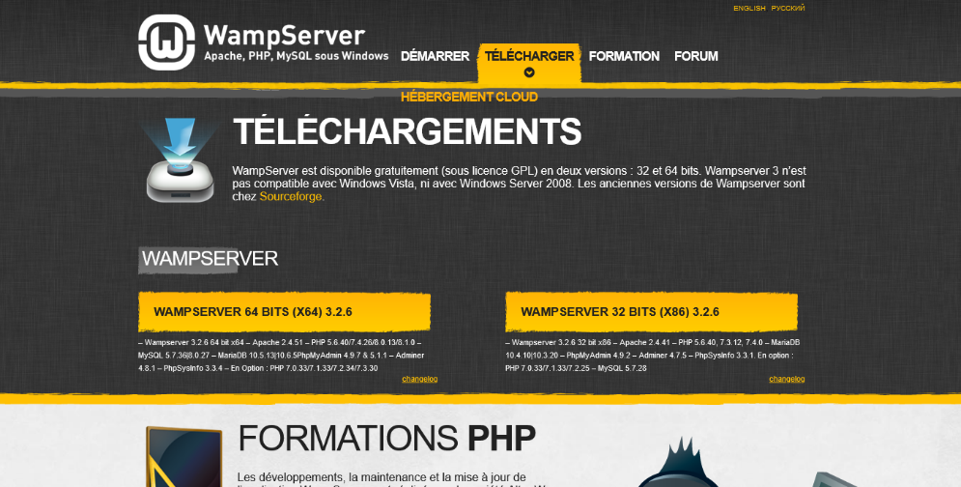

Après avoir téléchargé le fichier qui correspond à votre processeur, double-cliquez sur celui-ci pour lancer l'installeur. Par défaut, il n'est pas nécessaire de changer des options.

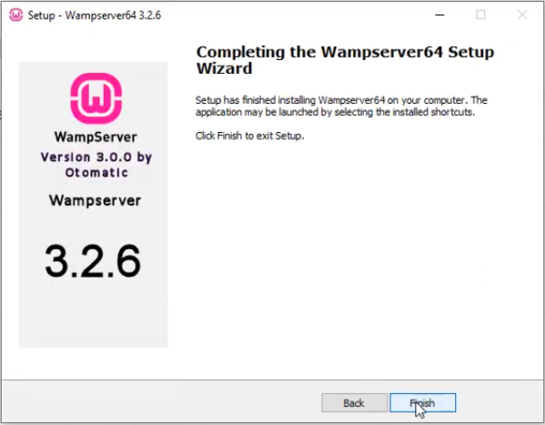

Vous pouvez maintenant lancer WampServer. Une icône va s'afficher dans la barre des tâches. Si celle-ci est verte, tout fonctionne correctement, si elle est rouge ou orange, attendez quelques secondes et vérifiez éventuellement votre installation.



**Mise en place de la base de données**

Pour mettre en place la base de données associée au site, vous devez récupérer le fichier "pixters.sql" qui se situe sur le drive. Ce fichier doit être importé dans phpMyAdmin. Pour cela, cliquez sur l'icône WampServer de la barre des tâches et sélectionnez phpMyAdmin et la version que vous souhaitez lancer (la version utilisée par le logiciel est 5.1.1).

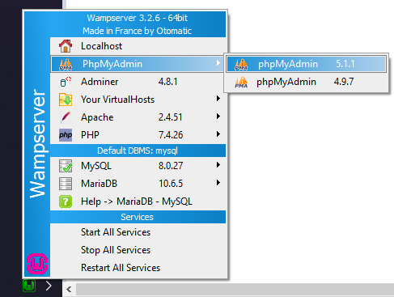

Entrez vos identifiants (typiquement le nom d'utilisateur est "root" et il n'y a pas de mot de passe) et cliquez sur l'onglet "Importer". Ensuite, sélectionnez le fichier .sql que vous avez préalablement récupéré.

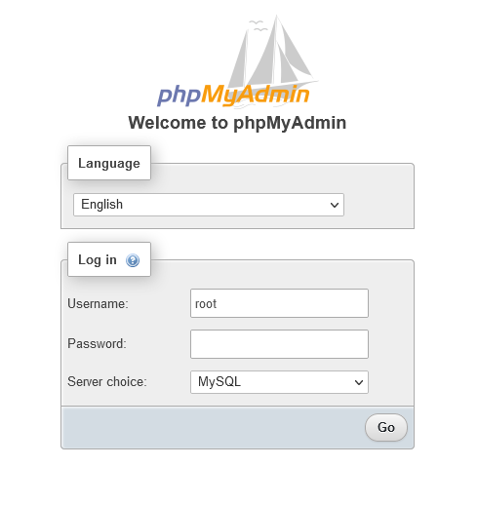

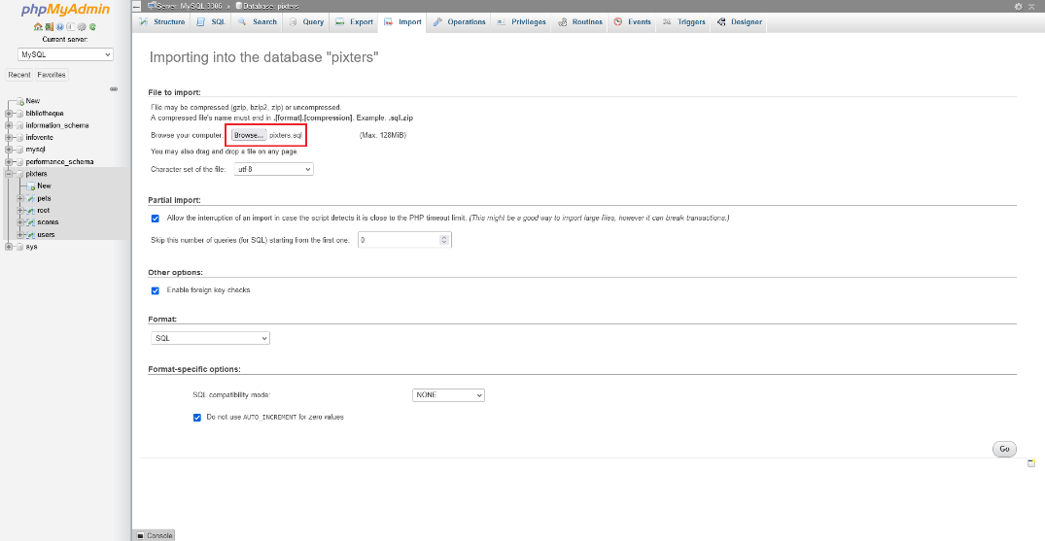

Pour que le logiciel puisse se connecter à la base de données, vous devez remplacer le mot de passe défini dans "Session.cpp" par le mot de passe de l'installation phpMyAdmin de votre poste.

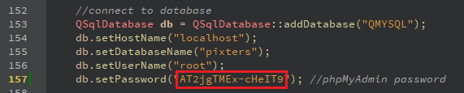

**Installation de Qt**

Vous devez également installer Qt. Pour cela, [cliquez ici](https://www.qt.io/download-qt-installer?hsCtaTracking=99d9dd4f-5681-48d2-b096-470725510d34%7C074ddad0-fdef-4e53-8aa8-5e8a876d6ab4) et vérifiez si le bon système d'exploitation a été sélectionné. Puis, cliquez sur "Download".

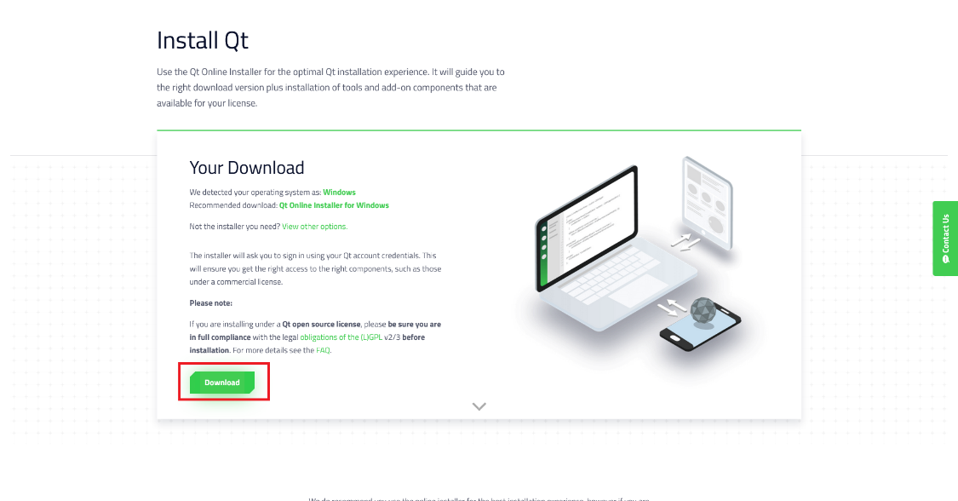

Cliquez sur le fichier pour lancer l'installation, créez un compte et suivez les instructions de l'assistant d'installation. Sélectionnez "Custom" quand vous avez l'option. Lorsqu'il faut sélectionner des composants, cochez "Qt 6.2.4" et vérifiez que tous les composants sont sélectionnés, puis allez dans "Developer and Designer Tools" et cochez les composants suivants (Les noms et versions peuvent différer de ceux de l'image, l'application a été créée dans Qt Creator 7.0.0.) :

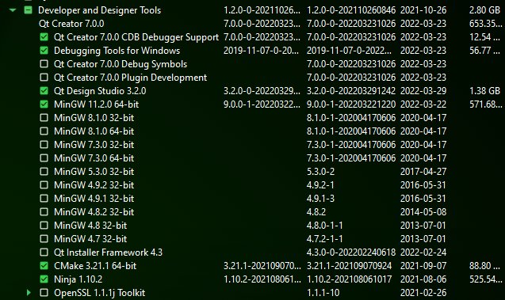

Terminez l'installation en continuant à suivre les instructions de l'assistant d'installation.

Ensuite, récupérez les fichiers du dossier dlls qui se trouve sur le drive (cf lien en haut de la fiche). Placez maintenant le fichier "qsqlmysql.dll" dans le dossier "sqldriver" dont le chemin est habituellement "C:\Qt\6.2.4\mingw_64\plugins\sqldrivers\" et dépend de votre compilateur et de votre version de Qt. Ensuite, placez les fichiers "libmysql.lib" et "libmysql.dll" dans "C:\Qt\6.2.4\mingw_64\bin\".

Récupérez le code source sur le drive. Vous pouvez maintenant lancer Qt Creator et ouvrir le projet ("pixters.pro" dans "Code source\Pixters\"). Compilez le projet en mode "debug" pour lancer l'application.

En cas d'erreur, redémarrez Qt Creator et vérifiez que vous avez placé tous les fichiers correctement.